Афиша.

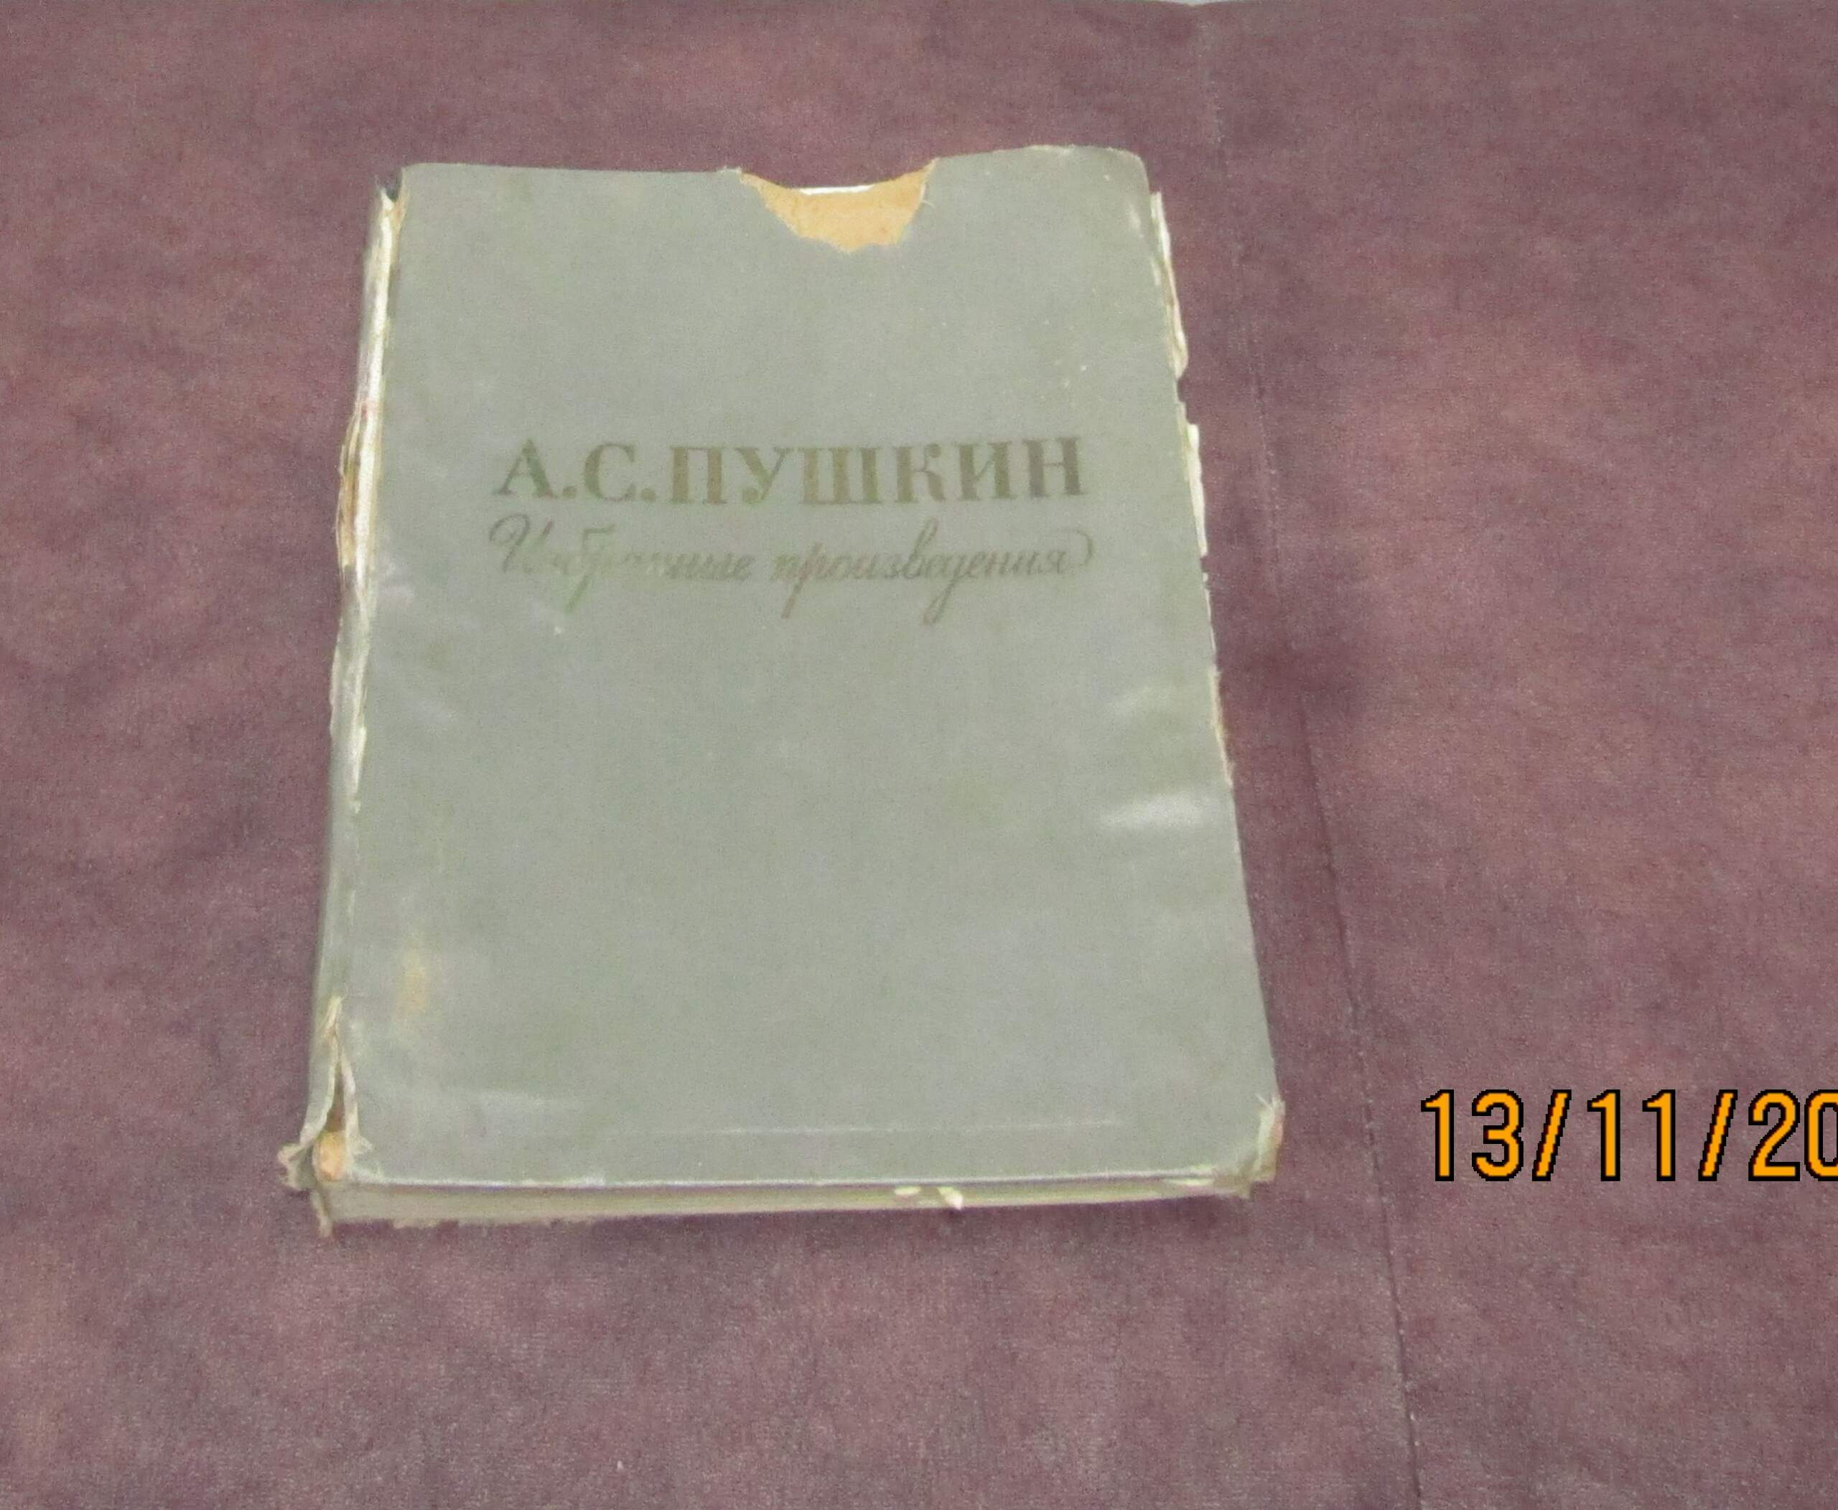
20 ноября 2023 года Таборинский музей, расположенный по адресу: с. Таборы ул. Рыжова д. 2 – 2, с 16:00 до 17: 00 приглашает на экскурсию: «История старых книг».
Цена билета – 50 рублей. Посещение экскурсии доступно по Пушкинской карте и по билетам всем желающим.
Билеты можно приобрести в Центральной библиотеке и музее.
Экскурсию проводят методисты музея Т. Е. Козлова, Л. С. Абраменко.

